**Projeto Águia**

**Análise de Serviços**

|  |  |
| --- | --- |
| Autores: Bruno Soffo, Eiji Dogen, Renato Daros | Data de emissão: 14/10/2022 |
| Revisor: | Data de revisão |

**FOLHA DE CONTROLE DE REVISÕES**

|  |  |  |
| --- | --- | --- |
| **Número da versão** | **Data de emissão** | **Registro de modificações** |
| 1.0 | 14/10/2022 | Elaboração da Análise de Serviços para reuso. |
|  |  |  |
|  |  |  |
|  |  |  |
|  |  |  |
|  |  |  |
|  |  |  |
|  |  |  |
|  |  |  |
|  |  |  |
|  |  |  |

**Índice**

**1** **OBJETIVO DO DOCUMENTO 4**

**2** **DEFINIÇÃO DE SERVIÇOS CANDIDATOS 4**

2.1 Identificação de Operações Candidatas: Processo To Be 4

2.2 Identificação de Operações Candidatas: Casos de Uso 4

2.3 Serviços Candidatos Identificados 4

2.4 Análise de Gaps 5

1. **Objetivo do Documento**

Este documento tem como objetivo formalizar a fase de análise projeto, definindo os serviços candidatos. A partir desse documento, é possível visualizar os métodos para a elaboração dos contratos deste projeto.

1. **Definição de Serviços Candidatos**

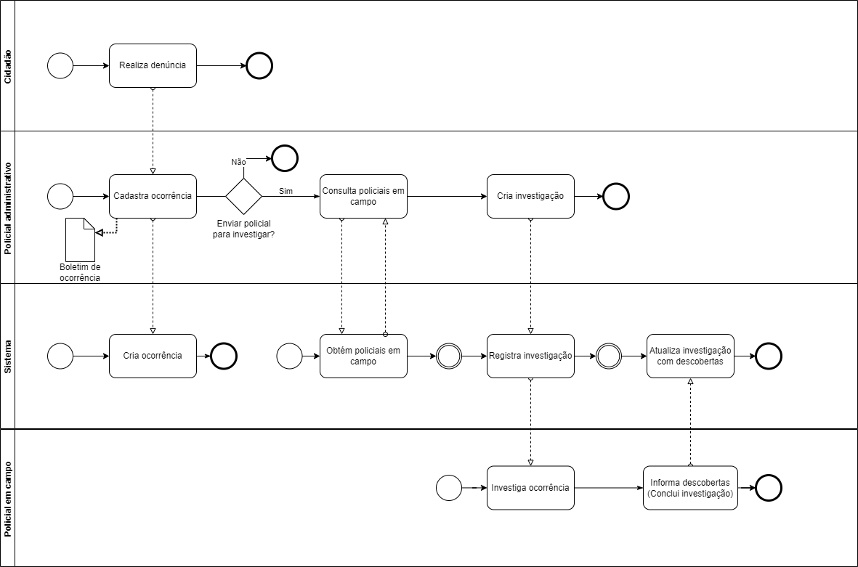

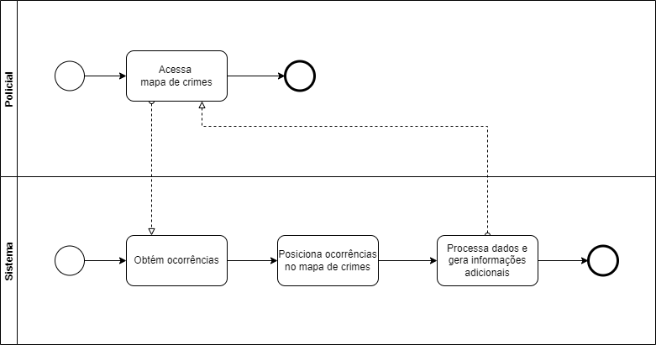

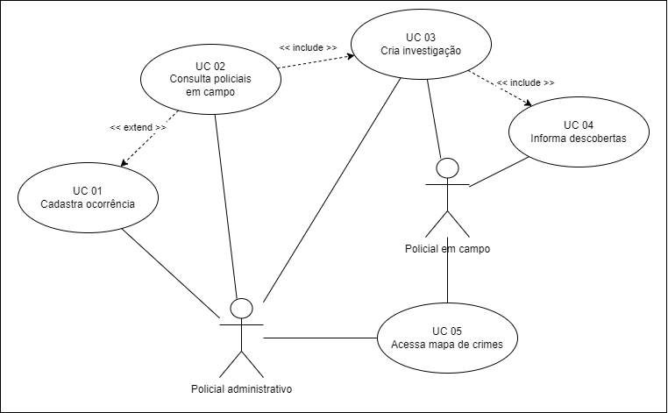

* 1. **Identificação de Operações Candidatas: Processo To Be**

|  |
| --- |
| **Operações Candidatas** |
| Cria ocorrência |
| Obter policiais em campo disponíveis |
| Registra investigação |
| Atualiza investigação com descobertas |
| Obter ocorrências a partir do local |

|  |
| --- |
| **Operações Candidatas** |
| Posicionar ocorrência no mapa |
| Gera mapa de calor de crimes |

* 1. **Identificação de Operações Candidatas: Casos de Uso**

|  |
| --- |
| **Operações Candidatas** |
| Registra ocorrência |
| Obter policiais em campo disponíveis |
| Registra investigação |
| Atualiza investigação com descobertas |
| Obter ocorrências a partir do local |
| Posicionar ocorrências no mapa |
| Gera mapa de calor de crimes |

* 1. **Operações Candidatas do Projeto**

|  |
| --- |
| **Operações Candidatas** |
| Registra ocorrência |
| Obter policiais em campo disponíveis |
| Registra investigação |
| Registra descobertas |
| Obter ocorrências a partir do local |
| Posicionar ocorrências no mapa |
| Gera mapa de calor de crimes |

* 1. **Serviços Candidatos Identificados**

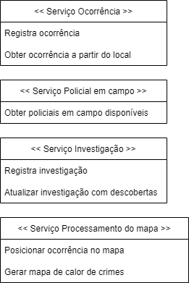

<< Serviço ocorrência >> - Serviço de Entidade que agrupa as operações de registro e leitura da entidade Ocorrência.

<< Serviço Policial em campo >> - Serviço de Entidade que contém a operação de leitura da entidade Policiais em campo.

<< Serviço Investigação >> - Serviço de Entidade que agrupa as operações de registro e atualização da entidade Investigação.

<< Serviço processamento do mapa >> - Serviço de Tarefa que agrupa as operações que permitem o processamento e criação do mapa de crimes.

* 1. ***Análise de Gaps***

|  |  |  |
| --- | --- | --- |
| Serviço candidato | Operação candidata | Cenário de reuso |
| Processamento do mapa | Posicionar ocorrência no Mapa | Utilizar um serviço terceiro (Como o Google Geocoding) para determinar a coordenada geográfica do endereço da ocorrência para posiciona-la no mapa. |